Проект на тему:

«История возникновения памятника Киселеву»

Руководитель: Гайтанова Т.Е.
Подготовил: ученик 3б класса
МОБУ СОШ № 4 им. А.Я. Першина
Миннигулов Ильвир

г. Благовещенск, 2020
Тема проекта: История возникновения памятника Киселёву.
Цель: Изучение истории создания памятника.
Задачи:
1. Узнать, почему Киселёву поставили памятник?
2. Познакомится с подвигом Киселёва.
3. Где находится памятник Киселеву?
4. Наградили ли его за совершенный подвиг?
Гипотеза: Возможно, что памятник Киселёву поставили за то, что он спас девочку из огня.
Сбор информации:
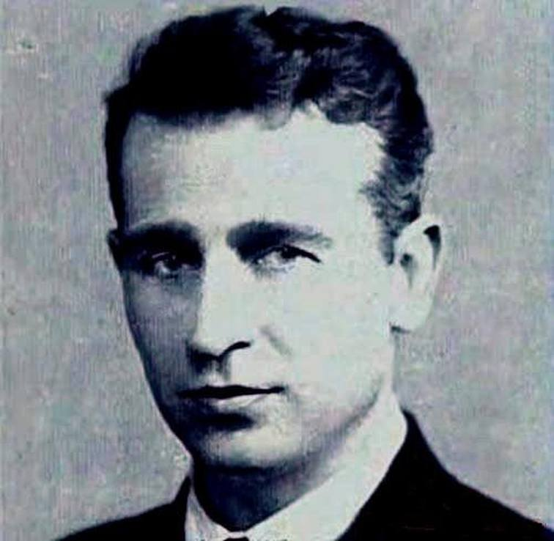
В Башкортостане, в центре города Благовещенска, возведен памятник Праведнику народов мира Николаю Киселеву. Его имя известно не только в Башкирии и России, но и за пределами нашей страны. Памятник установлен в парке, также получившем имя героя. В 1942 году Николай Яковлевич Киселев спас жизни 218 евреям деревни Долгиново в Белоруссии, выведя их за линию фронта. Этот поступок был оценен во всем мире. В 2005 году Николаю Киселеву присвоено звание Праведника народов мира.

Памятник уроженцу села Богородское Благовещенского района Республики Башкортостан Николаю Киселеву установлен в городском парке у средней образовательной школы №5 на улице Седова. Торжественная церемония открытия прошла 5 ноября 2015 года. Глава администрации района Фарит Фазылов в обращении к собравшимся выразил уважение к воину и гордость за то, что наша земля богата такими выдающимися и героическими людьми.
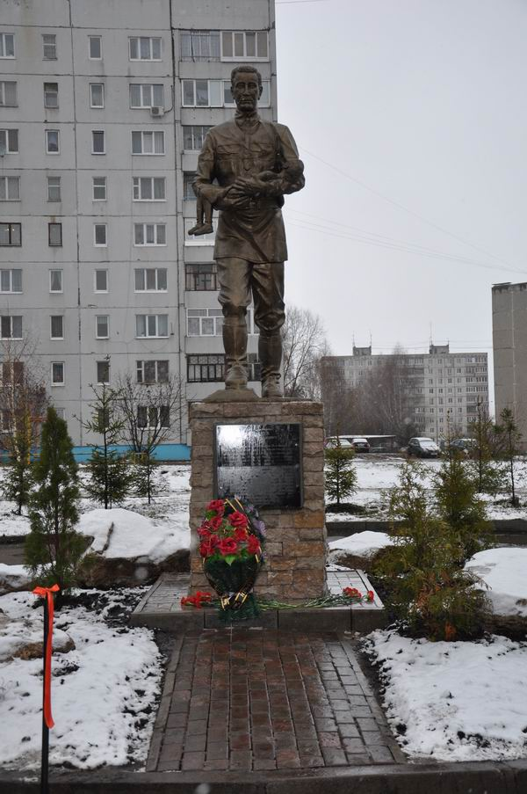
Справка:
Согласно авторскому замыслу, Николай Яковлевич предстал на постаменте во весь рост, символически держа спасенного ребенка на руках.
Николай Яковлевич Киселев (1913-1974) – герой Великой Отечественной войны 1941-1945 гг., советский офицер, белорусский партизан.
В 1941 году он попал в плен, бежал, сражался в рядах белорусских партизан. Партизанское командование приняло решение сформировать специальный отряд с заданием вывести 218 обреченных евреев, бежавших из гетто поселка Долгиново на советскую территорию через «суражские ворота». Отряд возглавил политрук Н. Киселев и летом 1942 он выполнил задание, совершив со своей колонной тяжелейший 1500-километровый переход по оккупированной территории, прорываясь сквозь немецкие засады, превозмогая голод и изнеможение. Среди евреев была маленькая девочка, которая всю дорогу плакала от голода. А партизан Киселёв нёс её на руках весь путь. Звания Героя Советского Союза Николай Киселев так и не получил, хотя был к нему представлен. Самолет с документами был сбит.
В 2005 году Н.Я. Киселев был удостоен звания «Праведник народов мира», которое с 1953 года присваивается в Израиле неевреям, спасавшим евреев. Имя партизана занесено на стену почета в Иерусалиме в Саду праведников мемориала Яд ва-Шем. В 2008 году создан документальный фильм «Список Киселева» (российская телекомпания «АБ-ТВ»).
В Москве на Новом Арбате, рядом со станцией метро «Арбатская» (ул. Новый Арбат, 7), 9 мая 2014 года был открыт сквер имени партизана. В сквере возле дома установлен мемориальный камень в честь Николая Яковлевича. Школе в селе Богородского Благовещенского района присвоено имя Праведника народов мира Николая Киселева.
(Отдел по связям с общественностью ПАО "БАЗ"
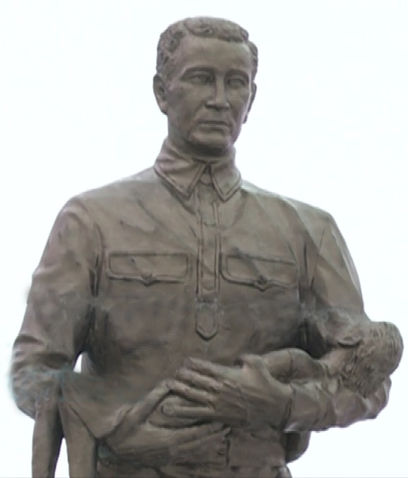
Методы исследования:
- Интервью у родственников.
- Поиск информации (в интернете и альбоме детского сада № 10 «Солнышко».)
- Анализ информации.
- Синтез.
- Обобщение.

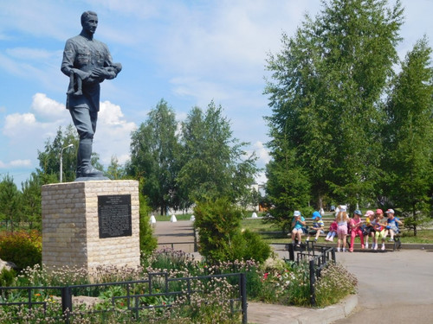

Актуальность проекта:
В этом году вся страна празднует 75-летие со Дня Победы в Великой Отечественной войне. Сегодня мы празднуем Великий праздник 9 мая – День Победы. Мы должны помнить ветеранов и погибших солдат в той страшной войне. Каждый год возносить цветы к памятникам солдат. В нашем городе имеется Мемориал воинам-благовещенцам, павшим в годы ВОВ в 1941-1945 г.г. и памятник Праведнику народов мира Киселеву. Поэтому эта тема является актуальной, особенно в этом году. Мы должны помнить и чтить подвиги наших солдат!
Этапы работы: (1 неделя)
Подготовительный этап: (1 день)
- Выбор темы
- Сбор информации
Практический этап: (2 дня)
- Анализ информации.
- Синтез.
- Обобщение.
- Изготовление рисунка.
Обобщающий этап: (4 дня)
- Подготовка выступления.
- Защита проекта.
Результаты исследования: Рисунок памятника Киселёву.
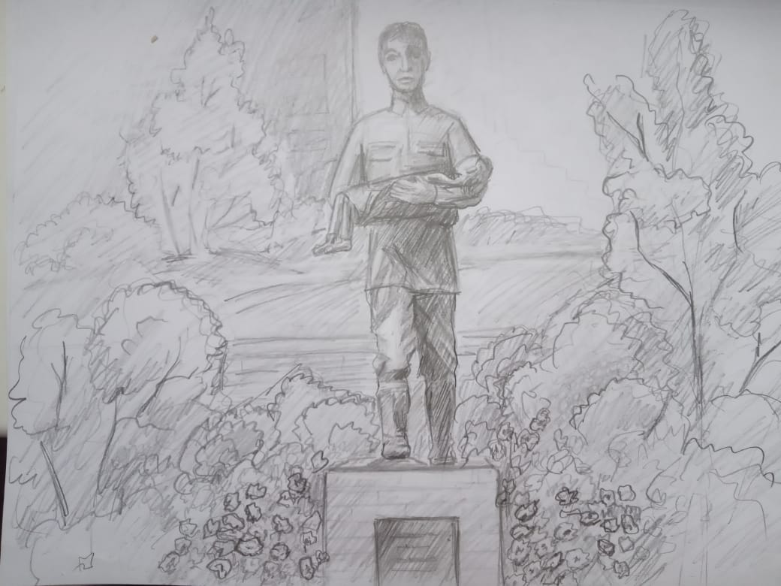

Выводы:
Изучив данную тему, я достиг поставленной цели. Нашел сведения на поставленные задачи: изучил историю создания памятника Киселёву, познакомился с подвигом Киселёва, узнал, где находится памятник Киселёву и мемориальный камень, что его так и не наградили за его подвиг из-за того, что самолет с документами был сбит. Изначальная гипотеза о том, что памятник Киселёву поставили за то, что он спас девочку из пожара, была неверная. Как оказалось, он спас 218 евреев, за это и был удостоен звания Праведника народов мира. А изображён с девочкой на руках, потому что он всю дорогу нёс её на руках, так как она плакала от голода. Партизан Киселев был очень отважным, смелым и добрым.

План защиты проекта
1. Тема проекта
2. Цель
3. Задачи
4. Гипотеза
5. Методы исследования
6. Актуальность проекта
7. Этапы работы
8. Полученные результаты исследования
9. Выводы
Текст выступления
Введение
Тема моего проекта «История возникновения памятника Киселёву».
Цель работы: изучение истории создания памятника.
Задачи моего исследования:
1. Узнать, почему Киселёву поставили памятник?
2. Познакомится с подвигом Киселёва.
3. Где находится памятник Киселеву?
4. Наградили ли его за совершенный подвиг?
Я выдвинул гипотезу: возможно, что памятник Киселёву поставили за то, что он спас девочку из огня.
Творческим продуктом будет рисунок памятника Киселеву, который находится в нашем городе Благовещенске.
Моя работа актуальна, потому что в этом году вся страна празднует 75-летие со Дня Победы в Великой Отечественной войне. Сегодня мы празднуем Великий праздник 9 мая – День Победы. Мы должны помнить ветеранов и погибших солдат в той страшной войне. Каждый год возносить цветы к памятникам солдат. В нашем городе имеется Мемориал воинам-благовещенцам, павшим в годы ВОВ в 1941-1945 г.г. и памятник Праведнику народов мира Киселеву. Поэтому эта тема является актуальной, особенно в этом году. Мы должны помнить и чтить подвиги наших солдат!
Этапы работы: (1 неделя)
Подготовительный этап: (1 день)
- Выбор темы
- Сбор информации
Практический этап: (2 дня)
- Анализ информации.
- Синтез.
- Обобщение.
- Изготовление рисунка.
Обобщающий этап: (4 дня)
- Подготовка выступления.
- Защита проекта.

Основная часть
Я живу в городе Благовещенске, и очень люблю гулять в парке Киселёва. И мне было интересно, почему же у него на руках, был ребёнок? Может быть, он его спас из пожара во время Великой Отечественной войны? В моей голове было очень много вопросов, как говорится: «Много вопросов - мало ответов…» И я решил поспрашивать у взрослых, почему же он? Ведь другие люди тоже спасали людей, тогда почему им не поставили памятник? Первое что я сделал - спросил у родственников, у всех ответы были разными. Кто-то считал, что он спас девочку из пожара, кто-то говорил, что он спас 50 жизней белорусского народа. Мнения были разными, но, чтобы в моей голове сложилась полная картина, сведения были скудные и противоречивые.
Тогда я решил, что поищу информацию в интернете. Но и там я не нашел ответы на вопросы. Тогда я обратился к своей тёте, она работает в детском саду «Солнышко», и мы начали искать ответы на вопросы в альбоме «Священная война». Там мы нашли всю необходимую информацию.
Изучив данную тему, я достиг поставленной цели. Нашел сведения на поставленные задачи: изучил историю создания памятника Киселёву, познакомился с его подвигом, узнал, что памятник Киселёву стоит не только в нашем городе Благовещенске, но также в Москве есть мемориальный камень на Арбате в сквере. Что Киселева так и не наградили за его подвиг из-за того, что самолет с документами был сбит. Изначальная гипотеза о том, что памятник Киселёву поставили за то, что он спас девочку из пожара, была неверная. Как оказалось, он спас 218 евреев, за это и был удостоен звания Праведника народов мира. А изображён с девочкой на руках, потому что он всю дорогу нёс её, так как она плакала от голода. Партизан Киселев был очень отважным, смелым и добрым. Мы должны гордиться подвигом своего земляка Николая Яковлевича Киселева! И стараться быть похожим на него!
Мы завершили работу тем, что мы вместе с тётей нарисовали рисунок с изображением памятника Киселёву.

Заключение
Закончив свой проект, я могу сказать, что всё, что было задумано, получилось. Этот проект научил меня задумываться над историей памятных мест нашего города. Я смог заинтересовать своих родных этим проектом. Ответив на мой вопрос: «Что они знают о памятнике Киселёва?» - всем стало интересно узнать истину о памятнике. Совместно с тётей мы нарисовали рисунок, этот этап работы помог мне закрепить умение рисовать в технике графика.
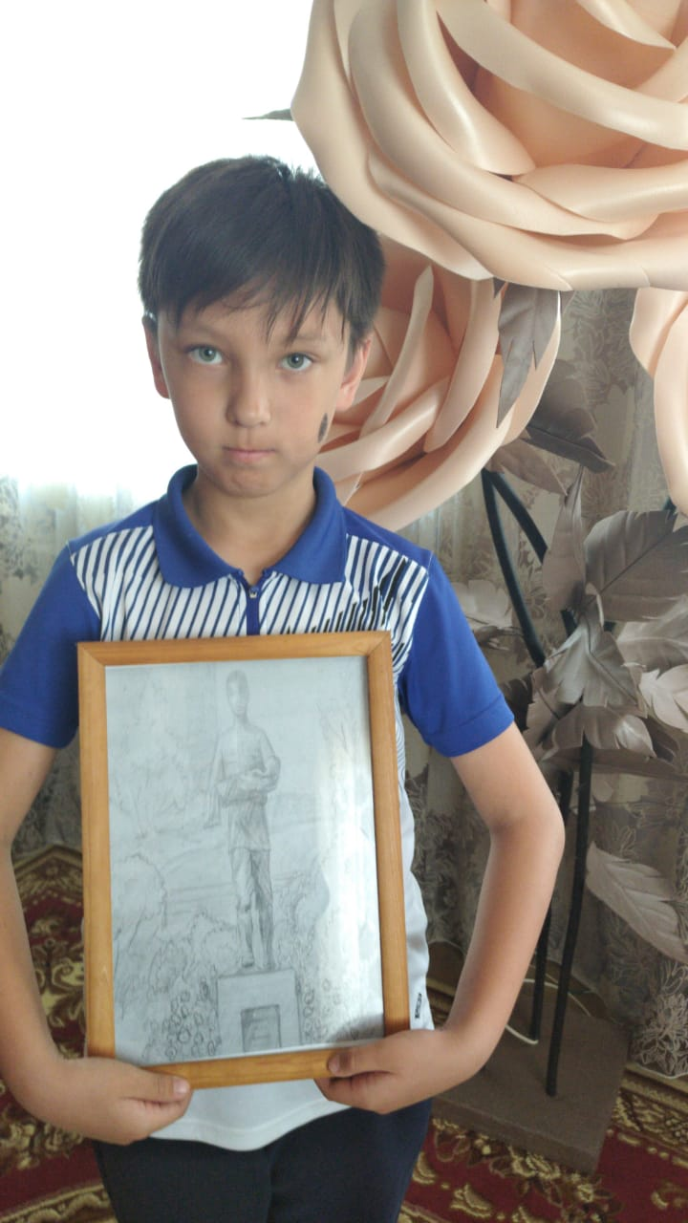
Думаю, что я решил проблему своего проекта, так как цель достигнута, задачи решены. Я остался доволен результатом своей работы!

